МИНИСТЕРСТВО ОБРАЗОВАНИЯ И НАУКИ РОССИЙСКОЙ ФЕДЕРАЦИИ
Федеральное государственное автономное образовательное учреждение
высшего образования
«Новосибирский национальный исследовательский государственный университет»
(Новосибирский государственный университет, НГУ)
Структурное подразделение Новосибирского государственного университета – Высший колледж информатики Университета (ВКИ НГУ)
КАФЕДРА ИНФОРМАТИКИ

НАЗВАНИЕ РАБОТЫ (ТЕМА)
Квалификация программист

ВКР_2207г_Фамилия И.О., Фамилия И.О., Фамилия И.О.

Руководитель  к.т.н., с.н.с. ИСИ СО РАН | Фамилия Ф.Ф.  «___»___________2025 г.
Студент 4 курса  гр. 603 б | Фамилия Ф.Ф.  «____»__________2025 г.

Новосибирск
2025

СОДЕРЖАНИЕ
ПЕРЕЧЕНЬ СОКРАЩЕНИЙ, УСЛОВНЫХ ОБОЗНАЧЕНИЙ И ТЕРМИНОВ 4
ВВЕДЕНИЕ 5
1 ПОСТАНОВКА ЗАДАЧИ ВКР 6
1.1 Бизнес-требования 6
1.2 Пользовательские требования 7
1.3 Системные требования 7
1.4 Требования к пользовательскому интерфейсу 7
1.5 План-график выполнения ВКР 8
2 АНАЛИЗ ТРЕБОВАНИЙ И ОПРЕДЕЛЕНИЕ СПЕЦИФИКАЦИЙ 9
2.1 Описание предметной области задачи ВКР 9
2.1.1 Информационные объекты предметной области и взаимосвязи между ними 9
2.1.2 Информационные потребности пользователей 10
2.1.3 Методы работы с информационными объектами предметной области 10
2.1.3.1 Способы хранения информации об объектах предметной области 10
2.1.3.2 Математические модели, используемые для обработки информации 11
2.1.3.3 Применяемые программные технологии обработки информации, основанные на математических моделях 11
2.1.3.4 Способы интерпретации и визуального представления информации 11
2.1.3.5 Технологии получения и передачи информации 12
2.1.4 Обзор существующих программных реализаций решения задачи 12
2.1.5 Концептуальное обоснование разработки 12
2.2 Классы и характеристики пользователей 12
2.3 Функциональные требования 13
2.3.1 Определение функциональных возможностей 13
2.3.2 Описание прецедентов 13
2.4 Нефункциональные требования 14
3 ВЫБОР ПРОГРАММНЫХ СРЕД И СРЕДСТВ РАЗРАБОТКИ 15
3.1 Сравнительный анализ имеющихся возможностей по выбору средств разработки 15
3.2 Характеристика выбранных программных сред и средств 15
4 АЛГОРИТМЫ РЕШЕНИЯ ПОСТАВЛЕННОЙ ЗАДАЧИ 16
4.1 Этапы реализации 16
4.2 Пользовательский интерфейс 16
4.2.1 Описание взаимодействия с пользователем 16
4.2.2 Определение операций пользователей и составление функциональных блоков 16
4.2.3 Проектирование структуры экранов и схемы навигации 17
4.2.4 Разработка дизайна интерфейса 17
4.3 Входные, выходные и промежуточные данные 18
4.4 Реализация используемых методов хранения, обработки и передачи информации об объектах предметной области 18
4.4.1 Методы хранения данных 18
4.4.2 Алгоритмы реализации используемых математических моделей 19
4.4.3 Алгоритмы использования применяемых программных технологий обработки данных 20
4.4.4 Алгоритмы применения методов графического анализа данных 20
4.4.5 Алгоритмы использования технологий передачи данных 20
4.5 Описание архитектурного решения 21
4.5.1 Структурная организация программной системы 21
4.5.2 Архитектура программного кода 21
5 ТЕСТИРОВАНИЕ И ОПТИМИЗАЦИЯ 22
5.1 План тестирования 22
5.2 Результаты тестирования и оптимизация 22
6 РУКОВОДСТВО ПОЛЬЗОВАТЕЛЯ 23
ЗАКЛЮЧЕНИЕ 24
СПИСОК ИСПОЛЬЗУЕМЫХ ИСТОЧНИКОВ 25
ПРИЛОЖЕНИЯ 26
Приложение А 26
Приложение Б 26
Приложение В 26
Приложение Г 26
Приложение Д 26
Приложение Е 27

ПЕРЕЧЕНЬ СОКРАЩЕНИЙ, УСЛОВНЫХ ОБОЗНАЧЕНИЙ И ТЕРМИНОВ

Application Programming Interface (API) - интерфейс программирования приложений

ClickHouse (CH) - колоночная система управления базами данных для аналитики

Apache Kafka (Kafka) - распределённая платформа потоковой обработки данных

Advanced Encryption Standard - Galois/Counter Mode (AES-GCM) - алгоритм симметричного шифрования

Лог (log) - структурированная запись о событии в системе

Микросервис (microservice) - архитектурный стиль построения приложений

Консьюмер (consumer) - компонент, потребляющий сообщения из очереди

Representational State Transfer API (REST API) - архитектурный стиль веб-сервисов

Горизонтальное масштабирование (horizontal scaling) - добавление узлов для роста производительности

Инстанс (instance) - запущенный экземпляр приложения

Единица тестирования (unit) - минимальная тестируемая часть программного обеспечения

Интерфейс пользователя (UI) - средства взаимодействия пользователя с системой

JavaScript Object Notation (JSON) - текстовый формат обмена данными

ВВЕДЕНИЕ

В современных информационных системах взаимодействие между сервисами всё чаще осуществляется через внешние API [1].
В рамках одного бизнес-процесса может выполняться множество запросов к сторонним системам, что приводит к формированию значительного объёма логов, отражающих ход этих взаимодействий.
На практике такие логи играют критически важную роль: они используются для диагностики ошибок, расследования инцидентов, анализа производительности и подтверждения корректности обмена данными с партнёрами.
Однако в большинстве систем логирование реализовано фрагментарно — каждый сервис хранит данные локально, в собственном формате и без единых правил обработки.
Это приводит к ряду практических проблем:
- невозможность быстро собрать и сопоставить данные из разных источников при инцидентах;
- высокая трудоёмкость анализа логов при большом потоке запросов;
- отсутствие централизованного контроля за содержимым логов;
- хранение конфиденциальных данных в открытом виде.
Особую значимость проблема приобретает в контексте обработки персональных данных.
В логах API-взаимодействий могут содержаться чувствительные сведения, при этом стандартные решения логирования не предусматривают автоматического их шифрования Таким образом, возникает задача разработки специализированного программного средства, которое обеспечит централизованный сбор логов, их структурированное хранение, автоматическую защиту конфиденциальных данных и возможность быстрого поиска и анализа.
Целью данной выпускной квалификационной работы является разработка распределённого процессора логов взаимодействия с внешними API-партнёрами, обеспечивающего безопасную обработку данных и эффективный доступ к ним для анализа.

1 ПОСТАНОВКА ЗАДАЧИ ВКР

1.1 Бизнес-требования

Использование разрабатываемого программного средства должно привести к снижению затрат компании на сопровождение и анализ интеграций с внешними API, а также к повышению общей эффективности работы IT-инфраструктуры.

В текущей ситуации обработка и анализ логов выполняется разрозненно: данные хранятся в разных сервисах, имеют различный формат и требуют ручного сбора. При возникновении ошибок специалистам приходится тратить значительное время на поиск нужной информации, сопоставление событий и определение причин сбоя. В условиях большого количества запросов это приводит к увеличению времени реакции на инциденты и росту нагрузки на сотрудников.

Внедрение централизованного процессора логов позволяет автоматизировать эти процессы. Система собирает все данные в одном месте, приводит их к единому формату и предоставляет удобные инструменты для поиска и анализа. Это даёт возможность быстрее находить ошибки и восстанавливать цепочку взаимодействий между сервисами.

За счёт этого достигаются следующие эффекты:
- сокращается время анализа инцидентов и поиска ошибок;
- снижается нагрузка на специалистов технической поддержки и разработчиков;
- уменьшается время простоя систем при сбоях;
- повышается качество мониторинга и контроля интеграций с внешними сервисами.

Дополнительно система обеспечивает автоматическое шифрование чувствительных данных, содержащихся в логах. Это снижает риски утечек информации и уменьшает вероятность финансовых потерь, связанных с нарушением требований по защите персональных данных.

Также наличие агрегированной информации по логам позволяет анализировать работу интеграций в целом: выявлять частые ошибки, оценивать производительность внешних сервисов и принимать решения по их оптимизации. Это может косвенно влиять на снижение затрат и повышение стабильности работы системы.

Таким образом, внедрение разработанного решения позволяет не только упростить техническое сопровождение, но и снизить операционные издержки компании за счёт автоматизации процессов и повышения прозрачности работы интеграций.

1.2 Пользовательские требования

Пользовательские требования определяют функциональные возможности, которые должны быть реализованы в программном средстве, исходя из задач, поставленных в техническом задании (см. Приложение А). Основными пользователями системы являются администраторы, специалисты технической поддержки и аналитики, осуществляющие мониторинг, анализ и аудит взаимодействий с внешними API-партнёрами. Требования сформулированы с учётом необходимости обеспечения удобного и безопасного доступа к данным логов.
- Пользователь должен иметь возможность получать доступ к зашифрованным логам взаимодействия с внешними API через REST API с использованием фильтров по идентификатору запроса, партнёру, коду ответа и временным диапазонам. Это обеспечивает оперативный поиск и анализ нужных событий без необходимости прямого доступа к базе данных (см. п. 3.4 ТЗ, Приложение А).
- Пользователь с соответствующими правами доступа должен иметь возможность выполнять выборочное дешифрование логов для проведения расследований инцидентов и анализа содержимого сообщений. Дешифрование должно выполняться безопасно, с использованием мастер-ключей, хранящихся в специализированном хранилище (см. п. 3.2 ТЗ, Приложение А).
- Пользователь должен иметь возможность выгружать найденные логи в формате JSON для последующего анализа, подготовки отчётов и интеграции с внешними аналитическими инструментами (см. п. 3.4 ТЗ, Приложение А).
- Пользователь должен иметь возможность получать агрегированные показатели по логам — количество запросов, частоту ошибок и среднее время отклика — для оценки производительности взаимодействий с партнёрами и построения аналитических отчётов (см. п. 3.4 ТЗ, Приложение А).
- Администратор системы должен иметь возможность контролировать состояние компонентов микросервиса, включая Kafka и выбранную СУБД, а также просматривать метрики производительности и доступности, что необходимо для своевременного обнаружения сбоев и поддержания стабильной работы системы (см. п. 3.5 ТЗ, Приложение А).

1.3 Системные требования

Система представляет собой распределённый микросервис, предназначенный для приёма, обработки, шифрования и хранения логов взаимодействия с внешними API-партнёрами. Архитектура построена по принципам модульности, что обеспечивает масштабируемость, отказоустойчивость и возможность независимого обновления компонентов.
- Программное средство должно состоять из следующих основных модулей:
- модуля приема сообщений, обеспечивающего получение структурированных логов из системы потоковой передачи данных Apache Kafka;
- модуля обработки и шифрования, выполняющего автоматическое определение и шифрование чувствительных полей в логах по алгоритму AES-256-GCM;
- модуля хранения данных, взаимодействующего с выбранной аналитически оптимизированной СУБД (ClickHouse, PostgreSQL или MongoDB);
- модуля API-доступа, предоставляющего REST API для выборки, фильтрации и агрегации логов;
- модуля мониторинга и тестирования, обеспечивающего сбор метрик производительности, интеграционные и нагрузочные проверки (см. пп. 3.1–3.5 ТЗ, Приложение А).
- Система должна функционировать в серверной среде под управлением операционной системы Linux и поддерживать контейнеризацию с использованием Docker и оркестрацию с помощью Docker Compose или Kubernetes, что обеспечивает упрощённое развертывание, масштабирование и обновление компонентов (см. п. 4 ТЗ, Приложение А).
- Система должна обеспечивать обработку не менее 10 000 логов в секунду на сервере с четырёхъядерным процессором, поддерживая горизонтальное масштабирование за счёт увеличения количества потребителей Kafka и инстансов микросервиса. Это требование направлено на достижение высокой пропускной способности и устойчивости при пиковых нагрузках (см. п. 4 ТЗ, Приложение А).
- При отказе одного или нескольких узлов системы данные не должны теряться благодаря использованию механизмов репликации Apache Kafka и выбранной СУБД. Должна обеспечиваться возможность автоматического восстановления после сбоев без потери сообщений и целостности логов (см. п. 4 ТЗ, Приложение А).

1.4 Требования к пользовательскому интерфейсу

Разрабатываемое программное средство не предусматривает наличие графического пользовательского интерфейса. Взаимодействие пользователей с системой осуществляется исключительно через прикладной программный интерфейс (REST API), обеспечивающий выполнение операций поиска, выборки, фильтрации и анализа логов взаимодействия с внешними API-партнёрами (см. п. 3.4 ТЗ, Приложение А).
- REST API должен предоставлять стандартизированные HTTP-эндпоинты для выполнения следующих операций: получения логов по идентификатору запроса, партнёру, временному диапазону и коду ответа; выгрузки данных в форматах JSON и CSV; получения агрегированных статистических показателей по логам. Форматы запросов и ответов должны быть основаны на спецификации JSON (см. п. 3.4 ТЗ, Приложение А).
- Все запросы к API должны выполняться по протоколу HTTPS с использованием механизма аутентификации и авторизации, обеспечивающего разграничение прав доступа. Пользователи с ограниченными правами могут просматривать только зашифрованные данные, а дешифрование доступно исключительно при наличии соответствующих полномочий (см. п. 3.2 ТЗ, Приложение А).
- API должен обеспечивать предсказуемость и единообразие ответов, возвращая коды состояния HTTP (200, 400, 401, 404, 500) и структурированные сообщения об ошибках. Это позволит разработчикам и администраторам систем эффективно обрабатывать ошибки и использовать интерфейс в автоматизированных сценариях интеграции.
- Для удобства эксплуатации система должна предоставлять документированное описание доступных эндпоинтов в формате OpenAPI (Swagger), что позволит пользователям быстро ознакомиться с доступными операциями, параметрами запросов и форматами ответов (см. п. 3.4 ТЗ, Приложение А).
- Производительность API должна обеспечивать минимальное время отклика при высоком уровне параллельных запросов, что позволит интегрировать систему с внутренними инструментами мониторинга и аналитики без снижения скорости обработки логов (см. п. 4 ТЗ, Приложение А).

1.5 План-график выполнения ВКР

План-график определяет последовательность выполнения этапов выпускной квалификационной работы, включая анализ требований, проектирование, реализацию, тестирование и подготовку отчётной документации. Каждый этап направлен на достижение поставленной цели — разработку распределённого процессора логов взаимодействия с внешними API-партнёрами с поддержкой шифрования чувствительных данных (см. Приложение А).

Таблица 1.5.1 – План-график выполнения ВКР
№ | Наименование этапа работы | Срок выполнения
1 | Анализ предметной области и изучение требований | 01.10.2025 - 15.10.2025
2 | Исследование и сравнительный анализ технологического стека | 16.10.2025-30.09.2025
3 | Разработка технического задания и проектирование архитектуры системы | 01.11.2025-20.11.2025
4 | Настройка рабочего окружения и подготовка инструментов разработки | 21.11.2025-30.11.2025
5 | Реализация базовой структуры микросервиса на Go | 01.12.2025-15.12.2025
6 | Разработка модуля взаимодействия с Apache Kafka | 16.12.2025-30.12.2025
7 | Реализация механизма валидации и парсинга входящих логов | 01.01.2026-15.01.2025
8 | Разработка модуля шифрования чувствительных данных | 16.01.2026-30.01.2026
9 | Интеграция с СУБД и реализация модуля хранения | 01.02.2026-20.02.2026
10 | Разработка REST API для поиска и фильтрации логов | 21.02.2026-10.03.2026
11 | Написание тестов | 11.03.2026-28.03.2026
12 | Проведение нагрузочного тестирования и оптимизация | 29.03.2026-15.03.2026
13 | Написание пояснительной записки к ВКР | 16.04.2026-30.04.2026
14 | Разработка руководства пользователя и эксплуатационной документации | 01.05.2026-15.05.2026
15 | Оформление презентации и подготовка к защите | 16.05.2026-30.05.2026
16 | Защита выпускной квалификационной работы | 01.06.2026-30.06.2026

2 АНАЛИЗ ТРЕБОВАНИЙ И ОПРЕДЕЛЕНИЕ СПЕЦИФИКАЦИЙ

2.1 Описание предметной области задачи ВКР

2.1.1 Информационные объекты предметной области и взаимосвязи между ними

До внедрения автоматизации процесс сбора и анализа логов взаимодействия с внешними API-партнёрами осуществлялся вручную и был распределён между различными подразделениями. Каждый сервис, участвующий во внешнем обмене, формировал собственные журналы запросов и ответов, которые сохранялись в виде текстовых или JSON-файлов на локальных серверах. Форматы записей при этом отличались: часть сервисов фиксировала только заголовки HTTP-запросов, другие — полный набор данных с телом запроса и ответом. Отсутствие унифицированной структуры делало невозможным автоматическую обработку и сопоставление логов из разных источников.

В случае возникновения инцидентов, связанных с ошибками во взаимодействии с внешними системами или претензиями пользователей, специалистам технической поддержки приходилось вручную собирать и анализировать логи с различных машин. Этот процесс занимал значительное время и сопровождался высокой вероятностью пропуска ключевых событий. При большом количестве обращений к внешним API (сотни тысяч запросов в сутки) поиск нужной информации становился крайне затруднительным. Кроме того, часть сервисов не предусматривала длительное хранение логов, поэтому при расследовании инцидентов за прошедшие периоды данные могли быть безвозвратно утеряны.

Ещё одной существенной проблемой являлось отсутствие централизованной защиты логов. В них часто содержались чувствительные данные пользователей — паспортные данные, номера СНИЛС, ИНН или иные персональные идентификаторы. Поскольку журналы велись локально, такие данные хранились в открытом виде и могли быть доступны посторонним лицам с доступом к файловой системе. Это нарушало требования Федерального закона №152-ФЗ «О персональных данных» и создавало потенциальные риски утечек информации.

Также отсутствовали средства централизованного мониторинга и аудита. Руководители подразделений не могли оперативно получить сводные отчёты о количестве запросов к внешним API, времени отклика партнёров или статистике ошибок. Это препятствовало принятию управленческих решений, а также затрудняло выполнение требований внутреннего аудита информационной безопасности.

Для устранения перечисленных проблем была поставлена задача автоматизации процесса обработки логов. Разрабатываемое программное средство представляет собой распределённый процессор логов, способный принимать структурированные сообщения от клиентских сервисов, выполнять автоматическое определение и шифрование чувствительных полей и сохранять обработанные записи в централизованном аналитическом хранилище.

В автоматизированной системе процесс работы с логами изменяется следующим образом. Вместо того чтобы записывать файлы на локальных серверах, каждый сервис формирует структурированные сообщения в формате JSON и передаёт их в систему потоковой передачи данных Apache Kafka. Kafka обеспечивает гарантированную доставку сообщений и распределённую обработку, что позволяет избежать потерь данных при сбоях отдельных узлов. Далее сообщения обрабатываются микросервисом — процессором логов, который выполняет валидацию структуры, определяет наличие чувствительных полей и применяет алгоритм симметричного шифрования AES-256-GCM. После обработки данные сохраняются в аналитически оптимизированной колоночной СУБД ClickHouse, где становятся доступны для поиска, фильтрации и агрегации.

Таким образом, автоматизация обеспечивает консолидацию всех логов в едином защищённом хранилище, исключает дублирование информации, гарантирует конфиденциальность персональных данных и повышает скорость анализа инцидентов. Пользователи взаимодействуют с системой через REST API, что позволяет запрашивать данные по различным критериям — идентификатору запроса, партнёру, временным диапазонам и коду ответа.

В рамках автоматизируемого процесса можно выделить следующие информационные объекты:

Сообщение (LogRecord) — структурированная запись о событии взаимодействия с внешним API. Содержит идентификатор запроса, данные контрагента, параметры запроса и ответа, временные метки, а также возможные чувствительные поля, подлежащие шифрованию.

Очередь сообщений (KafkaTopic) — компонент системы потоковой передачи данных, через который осуществляется приём логов от клиентских сервисов. Является буфером между источниками данных и процессором логов, обеспечивающим гарантированную доставку сообщений.

Модуль обработки (Processor) — центральный элемент системы, выполняющий операции по фильтрации, шифрованию, маршрутизации и записи логов в хранилище. Реализуется в виде микросервиса на языке Go.

Хранилище логов (Storage) — аналитическая СУБД (ClickHouse), предназначенная для долговременного хранения и последующего анализа зашифрованных данных. Содержит индексированные поля для ускорения выборок и выполнения аналитических запросов.

API-интерфейс (LogAPI) — REST API, предоставляющий пользователям доступ к данным логов. Позволяет выполнять фильтрацию, агрегацию, выборку и экспорт данных.

Пользователь (User) — субъект, использующий систему для анализа инцидентов, аудита взаимодействий или получения статистической информации.

Взаимосвязи между информационными объектами строятся по следующей схеме:

клиентские сервисы → очередь Kafka → процессор логов (шифрование и обработка) → хранилище логов → REST API → пользователь.

2.1.2 Информационные потребности пользователей

В предметной области обработки логов взаимодействия с внешними API основная цель участников процесса заключается в обеспечении достоверного, безопасного и контролируемого обмена данными между информационными системами. Каждый участник процесса формирует собственные потребности в информации, определяемые выполняемыми функциями и уровнем ответственности.

Специалисты технической поддержки нуждаются в оперативном доступе к логам запросов и ответов для анализа ошибок и восстановления последовательности взаимодействий. При возникновении инцидентов им необходимо быстро определить причину сбоя — некорректный формат запроса, недоступность внешнего сервиса или внутреннюю ошибку. Для этого требуется возможность фильтрации записей по идентификатору запроса, контрагенту, коду ответа и временным меткам. Получаемая информация используется для диагностики и документирования технических инцидентов.

Аналитики и разработчики интеграций нуждаются в агрегированных данных, отражающих динамику взаимодействий с партнёрами: количество запросов за период, долю ошибок, среднее время отклика и распределение обращений по системам. Эти данные позволяют оценивать производительность интеграций, прогнозировать нагрузку и определять необходимость оптимизации. Информация из логов используется для формирования аналитических отчётов и выявления закономерностей, влияющих на эффективность взаимодействий.

Сотрудники, ответственные за информационную безопасность, требуют достоверных сведений о корректности обработки конфиденциальных данных. Им необходимо контролировать, чтобы поля, содержащие персональные данные (паспорт, СНИЛС, ИНН и т.п.), были автоматически зашифрованы на этапе обработки и чтобы доступ к расшифровке был возможен только у уполномоченных пользователей. Такие данные позволяют отслеживать соблюдение требований законодательства и внутренних политик безопасности.

Администраторы системы нуждаются в информации о состоянии инфраструктуры — очередей Apache Kafka, потребителей сообщений, производительности СУБД и скорости обработки логов. Эти сведения позволяют оценивать устойчивость системы, своевременно выявлять перегрузки и обеспечивать отказоустойчивость. Для них важны как текущие показатели, так и исторические данные, отражающие тенденции работы компонентов.

Руководители подразделений и аудиторы заинтересованы в сводных отчётах, отражающих объём и качество взаимодействий с партнёрами, а также уровень соблюдения требований по защите данных. Им требуется информация для документального подтверждения корректности обмена и анализа надёжности партнёрских интеграций.

Таким образом, информационные потребности участников процесса охватывают все уровни деятельности — от оперативного анализа технических событий до стратегического контроля за качеством и безопасностью интеграций. Автоматизация сбора и обработки логов позволяет обеспечить пользователей актуальной, структурированной и защищённой информацией, необходимой для эффективного управления процессами обмена данными и поддержания соответствия нормативным требованиям.

2.1.3 Методы работы с информационными объектами предметной области

2.1.3.1 Способы хранения информации об объектах предметной области

Хранение логов в автоматизируемом процессе осуществляется в аналитически оптимизированной колоночной системе управления базами данных ClickHouse, выбранной исходя из требований к скорости записи, обработке больших объёмов данных и поддержке аналитических запросов. В отличие от традиционных строкоориентированных СУБД, колоночная структура хранения позволяет считывать только необходимые поля, что существенно ускоряет выполнение агрегирующих операций и выборок по временным диапазонам.

Каждый лог представляется как структурированная запись, содержащая идентификатор запроса, идентификатор партнёра, временные метки начала и окончания запроса, код ответа, статус взаимодействия и зашифрованные чувствительные данные. В таблицах ClickHouse создаются первичные ключи и индексы по полям request_id, partner_id, timestamp и status_code, что обеспечивает быстрый поиск и фильтрацию. Для повышения производительности используется партиционирование по дате, что облегчает удаление устаревших данных и выполнение аналитических операций на больших объёмах.

Особое внимание уделяется безопасности хранимой информации. Шифрование конфиденциальных полей выполняется до записи данных в хранилище, с использованием алгоритма AES-256-GCM, обеспечивающего одновременно конфиденциальность и контроль целостности. Ключи шифрования не хранятся в базе данных — они управляются отдельным защищённым хранилищем (например, HashiCorp Vault или аналогом), что предотвращает их компрометацию. В случае необходимости расшифровки данных для анализа используются временные сессионные ключи, выдаваемые строго по ролям доступа.

Кроме того, ClickHouse поддерживает репликацию и шардирование, что позволяет обеспечить горизонтальное масштабирование и высокую доступность системы. Благодаря этим механизмам достигается устойчивость к сбоям и возможность восстановления без потери данных. Таким образом, выбранная технология хранения обеспечивает баланс между производительностью, безопасностью и надёжностью, что делает её оптимальной для задач централизованной обработки логов во взаимодействии с внешними API.

2.1.3.2 Способы интерпретации и визуального представления информации

Интерпретация логов представляет собой процесс анализа и преобразования накопленных данных в сведения, пригодные для принятия решений и оценки состояния системы интеграций. В рамках автоматизируемого процесса данные из хранилища предоставляются пользователям через REST API в формате JSON, что обеспечивает независимость от платформы и возможность использования любых аналитических инструментов. Такой подход позволяет интегрировать систему с внутренними порталами мониторинга, а также с внешними средствами визуализации, например, Grafana, Kibana или Metabase.

Основным направлением интерпретации данных является анализ технических характеристик обмена: количество запросов за период, частота ошибок, среднее время отклика, объём переданных данных и доля успешных операций. На основе этих метрик формируются отчёты, позволяющие оценить производительность и стабильность интеграций. При необходимости пользователь может формировать выборки за произвольные периоды времени или по конкретным партнёрам, что обеспечивает гибкость анализа.

Для визуального представления данных применяются интерактивные дашборды, включающие графики временных рядов, диаграммы распределения ошибок, таблицы отклонений и сравнительные отчёты. Такая форма позволяет быстро оценить текущее состояние системы и обнаружить аномалии, например резкое увеличение времени отклика или рост количества ошибок у конкретного партнёра.

Интерпретация данных играет также важную роль в обеспечении информационной безопасности. Сравнение текущих показателей с базовыми значениями позволяет обнаруживать подозрительные активности — аномальное количество запросов, повторные обращения с одинаковыми параметрами, изменение структуры сообщений. Аналитическая обработка таких отклонений способствует своевременному выявлению инцидентов и повышает защищённость системы.

Таким образом, методы интерпретации и визуализации обеспечивают комплексный анализ данных о взаимодействиях, объединяя технические, аналитические и контрольные аспекты, что повышает прозрачность и управляемость предметной области.

2.1.3.3 Технологии получения и передачи информации

Получение и передача данных в автоматизируемом процессе реализуются по принципу потоковой обработки, что позволяет обрабатывать события в реальном времени без необходимости ожидания накопления больших объёмов данных. Основным элементом передачи служит Apache Kafka — распределённая система обмена сообщениями, обеспечивающая гарантированную доставку, масштабируемость и устойчивость к сбоям.

Каждый клиентский сервис, участвующий во взаимодействии с внешними API, публикует структурированные JSON-сообщения в соответствующий топик Kafka. Сообщения содержат метаданные запроса, параметры взаимодействия и идентификаторы, позволяющие их отслеживать. Процессор логов выступает в роли потребителя (Consumer), подписывается на нужные топики, получает сообщения в порядке поступления, выполняет их валидацию, шифрование чувствительных полей и запись в хранилище.

Использование Kafka обеспечивает несколько преимуществ: буферизацию входящих сообщений при пиковых нагрузках, равномерное распределение нагрузки между потребителями и возможность горизонтального масштабирования при увеличении объёмов данных. Дополнительно применяется механизм подтверждения доставки (acknowledgment), что исключает потерю сообщений при сбоях.

Передача данных между микросервисами и внешними компонентами осуществляется через REST API по протоколу HTTPS, с применением JWT-аутентификации и авторизации на основе ролей. Это гарантирует безопасность обмена и разграничение прав доступа. Все операции фиксируются в журнале аудита, что позволяет отслеживать активность пользователей и контролировать целостность данных.

Таким образом, архитектура получения и передачи информации обеспечивает непрерывность потока данных, устойчивость к отказам и защищённость коммуникаций. Совместное использование Kafka и REST API позволяет объединить преимущества потоковой обработки и стандартизированного интерфейса доступа, создавая надёжную основу для работы распределённого процессора логов.

2.1.4 Обзор существующих программных реализаций решения задачи

В области централизованного сбора и анализа логов взаимодействий с внешними системами существуют различные программные решения, обеспечивающие сбор, хранение и визуализацию данных о событиях. Наиболее распространёнными представителями этого класса являются Graylog и Splunk, которые реализуют сходные функции, но различаются по архитектуре, гибкости и уровню поддержки защиты данных. Ниже приведён анализ их возможностей с точки зрения задач, решаемых в рамках данной выпускной квалификационной работы.

Graylog (https://graylog.org/) — это система с открытым исходным кодом, предназначенная для централизованного сбора, хранения и анализа логов. Она построена по модульному принципу и использует связку Elasticsearch для хранения данных и MongoDB для хранения метаданных конфигурации. Graylog обеспечивает приём сообщений из различных источников через Syslog, HTTP, GELF и другие протоколы, позволяя обрабатывать как структурированные, так и неструктурированные логи. Основными преимуществами Graylog являются простота развёртывания, наличие встроенного механизма потоковой обработки сообщений (pipeline rules), а также развитые возможности поиска и фильтрации данных. Система поддерживает создание пользовательских дашбордов, позволяет настраивать оповещения и выполнять базовую корреляцию событий.

К достоинствам Graylog можно отнести открытый исходный код, относительную лёгкость интеграции с другими системами и возможность самостоятельной настройки логических правил обработки. Однако платформа имеет и ряд ограничений. При больших объёмах данных производительность сильно зависит от конфигурации Elasticsearch и ресурсов оборудования. Масштабирование требует ручной настройки кластеров. Кроме того, в Graylog отсутствуют встроенные средства шифрования отдельных полей сообщений — защита данных обеспечивается только на уровне транспортного соединения (TLS), что не соответствует требованиям к обработке персональной информации в соответствии с ФЗ-152. Для реализации шифрования конфиденциальных полей требуется разработка пользовательских плагинов или внешней предварительной обработки сообщений.

Splunk(https://splunk.com/) — коммерческая платформа корпоративного уровня, предназначенная для индексации, анализа и визуализации логов. Она поддерживает сбор данных практически из любых источников, обладает развитым языком запросов (SPL), мощными средствами аналитики и возможностью построения интерактивных отчётов. Система включает встроенные механизмы корреляции событий и интеллектуального обнаружения аномалий, что делает её удобной для использования в крупных организациях с высоким уровнем требований к надёжности и аудиту. Преимуществами Splunk являются высокая производительность, масштабируемость и развитые функции безопасности, включая разграничение прав доступа и шифрование данных при хранении.

К недостаткам Splunk следует отнести высокую стоимость лицензий и зависимость ключевых функций от коммерческих модулей. Несмотря на наличие механизмов защиты данных, система не предоставляет гибких средств для автоматического шифрования отдельных полей логов на этапе их приёма. Реализация подобных функций требует использования внешних скриптов или интеграции с системами управления ключами (KMS/Vault), что усложняет архитектуру и повышает стоимость эксплуатации. Не так давно Splunk покинула рынок РФ.

Сравнительный анализ показывает, что Graylog ориентирован на гибкость и открытость, тогда как Splunk — на производительность и масштабируемость. При этом обе платформы решают задачи сбора и анализа логов, но не обеспечивают автоматическое выявление и шифрование чувствительных полей в сообщениях при приёме данных. В контексте обработки персональных данных и обеспечения нормативного соответствия такие возможности являются критически важными.

Вывод о степени новизны разрабатываемого программного средства:

Разрабатываемое в рамках ВКР решение сочетает функции централизованного сбора и хранения логов с механизмом автоматического шифрования конфиденциальных данных на этапе приёма сообщений. В отличие от рассмотренных аналогов, процессор логов выполняет криптографическую обработку на уровне транспортного контура, используя алгоритм AES-256-GCM и централизованное управление ключами. Это обеспечивает соблюдение требований ФЗ-152 без необходимости использования внешних инструментов. Кроме того, применение распределённой архитектуры на базе Apache Kafka и ClickHouse позволяет достичь высокой пропускной способности при минимальных ресурсных затратах. Таким образом, разработанное программное средство отличается от существующих решений интеграцией механизмов шифрования в сам процесс обработки логов, что обеспечивает ему практическую новизну и конкурентное преимущество в области защищённого журналирования API-взаимодействий.

2.1.5 Концептуальное обоснование разработки

В современных распределённых информационных системах взаимодействие с внешними API-партнёрами сопровождается генерацией большого объёма логов, содержащих как технические, так и чувствительные пользовательские данные. Отсутствие централизованного механизма безопасного хранения и обработки этой информации создаёт риски утечек, дублирования и потери данных. Существующие решения, такие как Graylog и Splunk, обеспечивают сбор и анализ логов, однако не предусматривают автоматическое шифрование конфиденциальных полей на этапе приёма сообщений. Это противоречит требованиям информационной безопасности и затрудняет соблюдение норм Федерального закона №152-ФЗ «О персональных данных».

Проблема усугубляется децентрализованным характером современных архитектур, где логи формируются множеством сервисов, использующих разные форматы и способы фиксации данных. В таких условиях ручная обработка и консолидация логов становятся неэффективными и не позволяют оперативно выявлять ошибки или проводить аудит взаимодействий. Необходимость обеспечения единого стандарта хранения, а также автоматической защиты информации на уровне записи становится ключевым условием для дальнейшего развития корпоративных интеграционных систем.

На основе анализа проблем и ограничений существующих решений сформирована концепция разработки распределённого процессора логов, ориентированного на потоковую обработку и встроенную защиту данных. Основная идея заключается в том, чтобы процессор автоматически идентифицировал и шифровал чувствительные поля в сообщениях до их сохранения в хранилище. Такой подход позволяет реализовать принцип «безопасность по умолчанию» (security by design), при котором защита информации встроена в архитектуру системы и не зависит от доверия к внешним компонентам.

Концепция проектируемого решения сочетает три ключевых принципа: использование системы потоковой передачи данных Apache Kafka для надёжной доставки сообщений, реализацию высокопроизводительного микросервиса на языке Go для обработки логов в реальном времени и применение аутентифицированного шифрования AES-256-GCM с централизованным управлением ключами через защищённое хранилище . Такое сочетание технологий обеспечивает баланс между производительностью, безопасностью и масштабируемостью, что отличает разрабатываемое программное средство от существующих аналогов и подтверждает его практическую новизну.

2.2 Классы и характеристики пользователей
Разрабатываемое программное средство предназначено для использования специалистами, участвующими в эксплуатации, мониторинге и анализе взаимодействий с внешними API-партнёрами. Пользователи различаются по доступу к функциональности, уровню компетенций и целям использования данных. Корректное выделение классов пользователей необходимо для определения требований к интерфейсам, механизму авторизации и уровням защиты данных. В таблице 2.1.1 приведены характеристики пользователей.
Таблице 2.1.1
Класс пользователя | Основные цели использования системы | Уровень технической подготовки | Доступ к данным | Особенности взаимодействия
Инженеры сопровождения (DevOps / SRE) | Мониторинг работы процессора логов, выявление сбоев, контроль потоков данных | Высокий | Доступ к техническим метрикам, служебным журналам; без доступа к расшифрованным чувствительным данным | Работают с операционными панелями мониторинга, анализируют состояния систем
Разработчики интеграций и backend-инженеры | Анализ корректности API-взаимодействий, поиск ошибок, диагностика поведения сервисов | Высокий | Доступ к структурированным логам; без доступа к конфиденциальным полям | Выполняют поиск по ID запроса, партнёру, временному диапазону, статусам
Аналитики и специалисты по расследованию инцидентов | Анализ обращений, восстановление цепочек обработки, исследование нарушений | Средний | Доступ к расшифрованным данным при наличии полномочий | Используют выборки логов для анализа инцидентов и выполнения аудита
Администраторы системы | Управление доступом, настройка шифрования, аудит операций, сопровождение СУБД и Kafka | Очень высокий | Полный доступ, включая конфиденциальные данные | Настраивают политики безопасности, управляют ключами, контролируют действия пользователей

2.3 Функциональные требования

{Функциональные требования – определяют функциональность (поведение) программной системы, которая должна быть создана разработчиками для предоставления возможности выполнения пользователями действий в рамках бизнес-требований и в контексте пользовательских требований.

Группа функциональных требований определяет набор задач, которые система должна выполнять. }

Текст Текст Текст Текст Текст Текст Текст Текст Текст Текст Текст Текст Текст Текст Текст Текст Текст Текст Текст Текст Текст Текст Текст Текст Текст Текст Текст Текст Текст Текст Текст Текст Текст Текст Текст Текст Текст Текст Текст Текст Текст Текст Текст Текст Текст Текст Текст Текст Текст Текст Текст Текст Текст Текст Текст Текст

2.3.1 Определение функциональных возможностей

{Необходимо привести:
- общее текстовое описание возможностей программы,
- возможности разных категорий пользователей при работе с ПС в виде реестра юскейсов (включая пошаговую реализацию вариантов использования!),
- UML диаграмму вариантов использования ПС.}

Разрабатываемое программное средство — распределённый процессор логов взаимодействия с внешними API-партнёрами — предоставляет возможности централизованного приёма сообщений, их обработки, шифрования конфиденциальных полей и сохранения в аналитическое хранилище. Система обеспечивает гибкую выборку данных по различным фильтрам, а также предоставляет механизмы анализа и расследования инцидентов, связанных с обработкой запросов. Программный комплекс функционирует в микросервисной архитектуре, использует систему потоковой передачи сообщений Apache Kafka и ориентирован на высокую пропускную способность и отказоустойчивость.

Функциональные возможности определяются ролями пользователей: инженер сопровождения, разработчик интеграций, аналитик по инцидентам и администратор системы. Каждая роль обладает собственным набором функций, необходимых для выполнения профессиональных задач. Ниже приведён реестр юзкейсов с пошаговыми сценариями, описывающий взаимодействие каждой категории пользователей с системой.

Таблица 2.3.1.1 – Реестр юзкейсов
Пользовательская роль | Потребность пользователя | Use Case | Пользовательская история | Сценарий  использования
Инженер сопровождения | Мониторинг состояния обработки логов и устранение технических сбоев | Просмотр технических метрик | Инженер нажимает кнопку «Мониторинг системы». Открывается окно «Метрики». Пользователь просматривает показатели загрузки Kafka, количество непрочитанных сообщений, задержки обработки и состояние подключений к ClickHouse. При необходимости переключается на вкладку «Ошибки» для просмотра последних системных событий. | - Открытие панели мониторинга  - Просмотр метрик Kafka  - Просмотр метрик процессора логов  - Контроль состояния подключений к хранилищу
 | Анализ технических журналов для поиска причины инцидента | Анализ системных логов | Инженер нажимает кнопку «Системные логи». Открывается окно с фильтрами по уровню ошибок, времени и модулю. Пользователь вводит временной диапазон, выбирает тип события («ошибка обработчика», «ошибка записи»). После нажатия кнопки «Поиск» отображается таблица служебных записей. Инженер изучает детали выбранной записи. | - Фильтрация логов  - Просмотр системных сообщений  - Анализ причин сбоя
Разработчик интеграций | Найти логи по конкретному запросу к внешнему API | Поиск логов по ID запроса | Разработчик нажимает кнопку «Поиск по запросу». В открывшейся форме вводит идентификатор запроса. После нажатия «Найти» отображается список логов. Пользователь выбирает нужную запись и открывает окно «Детали лога», где изучает структуру запроса и ответа. | - Ввод ID запроса  - Получение списка логов  - Просмотр данных лога
 | Выполнить выборку логов для анализа интеграции | Фильтрация логов по параметрам | Разработчик нажимает кнопку «Фильтр логов». Выбирает API-партнёра, временной интервал и код ответа. Нажимает кнопку «Показать результаты». На экране отображается выборка логов, включая время запросов и статусы. Разработчик просматривает список и анализирует поведение сервиса. | - Выбор параметров  - Выполнение фильтрации  - Просмотр отфильтрованных данных
Аналитик / специалист по инцидентам | Получить доступ к полным данным для расследования инцидента | Просмотр зашифрованных полей | Аналитик открывает карточку лога и нажимает кнопку «Запросить расшифровку». Система запрашивает подтверждение полномочий. После авторизации пользователь получает доступ к расшифрованным полям (паспортные данные, СНИЛС, ИНН). Аналитик изучает сведения для восстановления цепочки событий. | - Запрос расшифровки  - Проверка полномочий  - Просмотр конфиденциальных данных
 | Построить выборку для анализа инцидента | Поиск связанных событий | Аналитик открывает окно «Аналитический поиск». Указывает параметры: время, партнёр, диапазон кодов ошибок. После нажатия кнопки «Поиск» отображается таблица связанных запросов. Аналитик сравнивает события и устанавливает последовательность взаимодействий. | - Настройка параметров  - Получение выборки  - Анализ связанных логов
Администратор системы | Управлять доступами пользователей | Настройка ролей и прав | Администратор открывает модуль «Управление доступом». Нажимает кнопку «Создать роль». Заполняет параметры: название роли, уровень доступа, разрешённые операции. После сохранения назначает роль конкретным пользователям. | - Создание роли  - Настройка разрешений  - Назначение роли пользователям
 | Управлять криптографическими ключами шифрования | Ротация ключей | Администратор открывает раздел «Ключи шифрования». Выбирает действующий ключ и нажимает кнопку «Выполнить ротацию». Система генерирует новый ключ, обновляет конфигурацию и переключает процессор логов на новую версию ключа без остановки обработки данных. | - Открытие модуля ключей  - Генерация нового ключа  - Активация ключа

Рисунок 2.3.1.2 - Use-Case диаграмма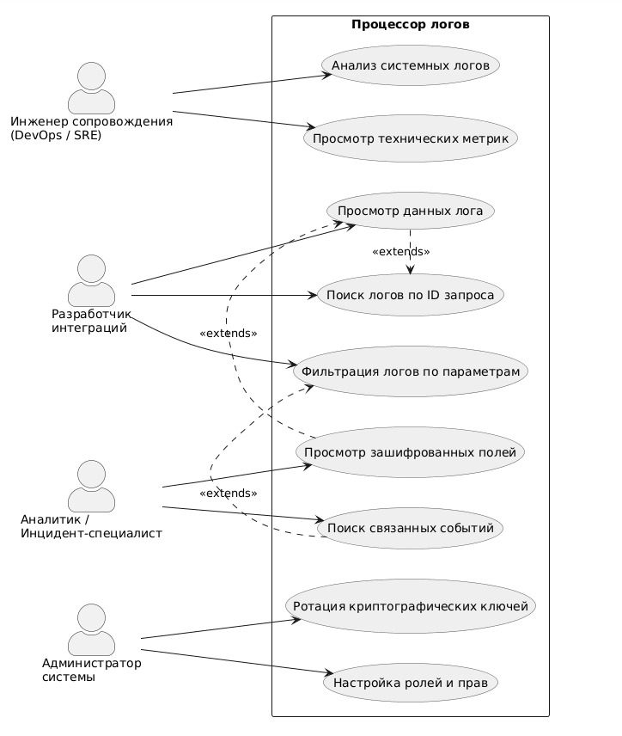

2.3.2 Описание прецедентов

Для уточнения функционального поведения программного средства и формализации взаимодействия пользователей с системой был выполнен анализ вариантов использования, представленных в виде набора прецедентов. Каждый прецедент отражает отдельный сценарий работы пользователя в рамках его роли и определяет требуемые условия выполнения, последовательность действий и ожидаемые результаты. Табличная форма представления позволяет систематизировать информационные элементы каждого прецедента и обеспечить их дальнейшее использование при проектировании архитектуры, определении требований к интерфейсам и подготовке тестовой документации.

Таблица 2.3.2.1
Название | Цель | Акторы | Предусловия | Основной сценарий | Постусловия
Просмотр технических метрик | Получить сведения о состоянии системы | Инженер сопровождения | Система работает; сбор метрик активен | Открыть мониторинг; просмотреть показатели | Получена актуальная информация о состоянии системы
Анализ системных логов | Выявить причину ошибки | Инженер сопровождения | Наличие системных журналов | Выполнить поиск, изучить детали | Причина сбоя определена
Поиск логов по ID запроса | Найти логи конкретного запроса | Разработчик | Известен ID запроса | Ввести ID; выполнить поиск; изучить запись | Получена информация о конкретном запросе
Фильтрация логов по параметрам | Получить выборку логов по заданным параметрам | Разработчик | Пользователь имеет доступ | Указать фильтры; выполнить поиск; просмотреть результаты | Получена выборка логов
Просмотр зашифрованных полей | Получить доступ к конфиденциальным данным | Аналитик | Пользователь обладает правами доступа | Запросить расшифровку; изучить данные | Конфиденциальные данные отображены
Поиск связанных событий | Восстановить последовательность событий | Аналитик | В базе имеются данные по периоду | Выполнить аналитический поиск; изучить цепочку событий | Получена последовательность связанных событий
Настройка ролей и прав | Управлять доступом пользователей | Администратор | Администратор авторизован | Создать или изменить роль; назначить её пользователям | Права доступа обновлены
Ротация криптографических ключей | Обеспечить безопасность шифрования данных | Администратор | Доступ к модулю управления ключами | Выполнить ротацию ключа; активировать новый ключ | Новый ключ активен; доступ к старым данным сохранён

2.4 Нефункциональные требования

Нефункциональные требования определяют характеристики программного средства, не связанные напрямую с функциональным поведением, но оказывающие существенное влияние на качество, производительность, надёжность и безопасность разрабатываемой системы. Эти требования обеспечивают корректную эксплуатацию процессора логов в условиях высокой нагрузки, а также соответствие нормам информационной безопасности и требованиям к сохранности данных, установленным в техническом задании (см. Приложение А). Далее представлены основные группы нефункциональных требований, предъявляемых к распределённому процессору логов взаимодействия с внешними API-партнёрами.

Производительность является ключевым параметром, поскольку система предназначена для обработки большого объёма событий, поступающих от распределённых клиентов через Apache Kafka.

К числу требований относятся:
- Пропускная способность: система должна поддерживать приём и обработку потока логов не менее чем 10 000 сообщений в секунду при использовании типовой конфигурации окружения, описанной в ТЗ.
- Задержка обработки: время обработки одного сообщения (включая шифрование и запись в хранилище) не должно превышать 50–70 миллисекунд при номинальной нагрузке.
- Горизонтальное масштабирование: архитектура процессора должна обеспечивать возможность линейного увеличения производительности при добавлении новых экземпляров сервиса, без необходимости остановки работы системы.
- Эффективность хранения: объём памяти, потребляемый промежуточными структурами данных, должен сохраняться в пределах, гарантирующих отсутствие деградации запросов к Kafka и ClickHouse.

Так как система играет ключевую роль в информационной инфраструктуре организации, высокие показатели надёжности являются критически важными.

Устанавливаются следующие требования:
    - Доступность системы: коэффициент доступности должен составлять не менее 99.5% в год.
    - Устойчивость к сбоям внешних систем: процессор логов должен корректно обрабатывать временную недоступность Kafka или ClickHouse, реализуя механизмы повторной отправки и восстановления соединений.
    - Отказоустойчивость: при отказе одного из экземпляров процессора нагрузка должна автоматически перераспределяться между оставшимися узлами.
    - Журналирование сбоев: система обязана фиксировать и передавать диагностические сообщения при возникновении ошибок обработки.
    - Целостность данных: все операции записи и шифрования должны обеспечивать неизменность логов, исключая возможность частичной обработки или повреждения записей.

Для системы, обрабатывающей персональные и конфиденциальные данные, требования безопасности имеют первостепенное значение.

Основные положения включают:
- Соответствие ФЗ-152 и внутренним политикам безопасности: архитектура и механизмы шифрования должны обеспечивать защиту ПДн в полном объёме.
- Шифрование данных: конфиденциальные поля логов подлежат обязательному шифрованию с использованием алгоритма AES-GCM или другого современного алгоритма, предусмотренного ТЗ (Приложение А).
- Ротация криптографических ключей: должна поддерживаться возможность регулярной ротации ключей без перерыва в работе системы, с сохранением возможности расшифровки данных, зашифрованных предыдущими версиями ключей.
- Контроль доступа: каждый пользователь должен обладать строго определённым набором прав, соответствующим его роли.
- Аутентификация и авторизация: доступ к административным функциям системы должен быть защищён при помощи механизмов многофакторной аутентификации (при наличии в инфраструктуре).
- Защита от несанкционированных попыток чтения: попытки получения доступа к зашифрованным полям должны фиксироваться системой и включать проверку полномочий.

Система должна корректно функционировать в существующей инфраструктуре предприятия и взаимодействовать с внешними компонентами.

Требования включают:
- Совместимость с Kafka: процессор должен поддерживать протоколы взаимодействия, используемые в текущей версии Apache Kafka, применяемой заказчиком.
- Совместимость с ClickHouse: формат записей и структура хранилища должны соответствовать требованиям аналитических запросов, выполняемых внешними сервисами.
- Поддержка REST API: предоставляемое API для выборки логов должно соответствовать стандартам формата JSON и требованиям к структурированности ответов.
- Портируемость: программное средство должно корректно запускаться в контейнеризованной среде (Docker/Kubernetes), определённой в ТЗ.

Поскольку система будет использоваться различными категориями пользователей, она должна обеспечивать удобство эксплуатации. Система должна обеспечивать возможность быстрого внесения изменений и модернизации функциональности.

Определяются следующие требования:
- Модульность архитектуры: структура кода и микросервисный подход должны позволять лёгкое добавление новых функций и модификацию существующих модулей.
- Наличие автоматизированных тестов: уровень покрытия бизнес-логики модульными тестами должен составлять не менее 80% (требование ТЗ).
- Упрощённая интеграция с новыми API-партнёрами: изменения в формате логов или протоколах взаимодействия должны требовать минимальных модификаций в процессоре.
- Расширяемость хранилища: структура данных в ClickHouse должна позволять добавление новых полей без необходимости миграции больших объёмов данных.

3 ВЫБОР ПРОГРАММНЫХ СРЕД И СРЕДСТВ РАЗРАБОТКИ

3.1 Сравнительный анализ имеющихся возможностей по выбору средств разработки

Для реализации процессора логов ключевым компонентом программного обеспечения является система управления базами данных, обеспечивающая хранение большого объёма структурированных логов и выполнение аналитических запросов. Поскольку остальные средства разработки определены в техническом задании, в данном разделе рассматривается только выбор оптимальной СУБД. Для оценки применимости систем управления базами данных к задачам высокопроизводительного логирования выполнено сравнение трёх наиболее подходящих решений. В таблице 3.1.1 приведены их характеристики, отражающие сильные и слабые стороны в контексте обработки потоков логов.

Таблица 3.1.1
Характеристика | ClickHouse | PostgreSQL | MongoDB
Тип хранения | Колоночная СУБД, ориентирована на аналитические нагрузки | Реляционная строковая СУБД | Документоориентированная NoSQL
Производительность вставки | Очень высокая, оптимизирована для массовых вставок | Средняя, зависит от WAL и индексов | Высокая при распределённой архитектуре
Производительность аналитических запросов | Очень высокая, эффективные агрегаты и фильтры | Средняя, возможны узкие места при больших объёмах | Средняя, ухудшается при росте коллекций
Поддержка горизонтального масштабирования | Встроенное шардирование и репликация | Нужны сторонние инструменты (Citus) | Нативное шардирование
Обработка больших объёмов данных | Отлично подходит | Возможны ограничения в производительности | Подходит, но ухудшается аналитика
Скорость выборки по временным рядам | Очень высокая | Средняя | Средняя
Соответствие задачам логирования | Высокое | Среднее | Среднее
Особенности | Специализация на аналитике, высокая скорость | Надёжная транзакционная модель | Гибкая схема данных

3.2 Характеристика выбранных программных сред и средств
Средства разработки, используемые в процессе создания распределённого процессора логов, определены техническим заданием заказчика. Их выбор обусловлен необходимостью обеспечить высокую производительность, масштабируемость и возможность обработки больших потоков данных. В данном подразделе приведено описание программных платформ и технологий, применяемых при реализации проектируемого программного продукта.
Go обеспечивает высокую производительность благодаря компиляции в нативный код и эффективную модель конкурентности на базе лёгковесных потоков выполнения goroutine, что делает язык подходящим для создания высокопроизводительных сетевых и распределённый приложений. Язык отличается простым и читаемым синтаксисом, богатой стандартной библиотекой для работы с сетью и сериализацией данных, а также генерирует компактные статически скомпилированные исполняемые файлы, что упрощает развёртывание. К недостаткам относятся относительно ограниченные возможности метапрограммирования и историческая нехватка обобщённых типов (generics), явная обработка ошибок, которая может приводить к многословному коду, и сборщик мусора, который в некоторых сценариях может вызывать паузы и требовать дополнительной оптимизации при экстремально высоких нагрузках; также для некоторых специализированных задач экосистема библиотек может быть менее развита по сравнению с более старыми языками.
Apache Kafka обеспечивает очень высокую пропускную способность и устойчивое долговременное хранение событий с возможностью буферизации входящих потоков, разбиения топиков на партиции и репликации данных, что делает её надёжным и масштабируемым транспортным слоем для систем агрегации логов. Развитая экосистема инструментов и коннекторов упрощает интеграцию с внешними хранилищами и системами обработки. К недостаткам относятся значительная сложность управления и эксплуатации кластера при больших нагрузках, высокая потребность в дисковом пространстве при длительном хранении сообщений, чувствительность к выбору ключа партиционирования, при неверном подборе которого могут появляться «горячие» партиции и неравномерная загрузка, а также увеличение задержек при обеспечении строгих гарантий доставки, что усложняет тонкую настройку под сценарии с критическими требованиями по задержке.
ClickHouse обеспечивает очень быстрые аналитические запросы и высокую скорость пакетных вставок за счёт хранения данных по столбцам, эффективного сжатия и оптимизированных алгоритмов агрегации, что делает систему естественным выбором для хранения и анализа больших объёмов логов и временных рядов. Поддержка распределённого хранения, разбиения данных и гибких движков таблиц позволяет масштабировать систему горизонтально и контролировать объём хранимых данных. К недостаткам относятся ограниченная пригодность для транзакционной работы с большим числом мелких операций и частых обновлений строк, повышенная сложность администрирования параметров слияния и разбиения данных для достижения оптимальной производительности, отсутствие полноценной поддержки сложных транзакционных гарантий и ограничений целостности между таблицами, а также необходимость тщательного проектирования схемы столбцов для предотвращения деградации быстродействия.
Docker обеспечивает изоляцию окружений и воспроизводимость конфигураций, облегчая упаковку приложений с их зависимостями и ускоряя процессы непрерывной интеграции и доставки; Docker Compose упрощает развёртывание и тестирование многосервисных стеков в локальной среде. К недостаткам относятся эфемерность контейнеров, требующая отдельной организации персистентного хранения данных, ограниченность встроенных средств оркестрации для продакшен‑окружений по сравнению с полнофункциональными системами управления кластерами, а также возможные ограничения производительности сетевых и файловых операций, зависящие от платформы хоста.
HashiCorp Vault предоставляет централизованное и унифицированное управление секретами и криптографическими ключами с поддержкой динамической выдачи учетных данных, ротации ключей, гибкой системы политик доступа и возможностью выполнения криптографических операций без раскрытия ключей приложениям, что повышает безопасность и контроль над доступом к чувствительным данным. К недостаткам относятся повышенная сложность развёртывания и эксплуатации в конфигурациях высокой доступности, сложность процедур начальной инициализации и восстановления, необходимость организационных усилий по управлению жизненным циклом секретов и политиками доступа, а также зависимость сервисов от доступности хранилища секретов, при деградации которого может нарушиться работа зависимых компонентов.

4 АЛГОРИТМЫ РЕШЕНИЯ ПОСТАВЛЕННОЙ ЗАДАЧИ

4.1 Этапы реализации

Реализация программного средства выполнялась поэтапно, с последовательным уточнением структуры, функциональности и механизмов взаимодействия компонентов системы. Каждый этап включал самостоятельный набор задач, результаты которых становились основой для следующей стадии разработки.

На первом этапе была выполнена подготовка архитектурной схемы программного средства. Определены ключевые модули, точки интеграции, логика обмена данными между Kafka, процессором логов, криптографическим модулем и системой хранения ClickHouse. Особое внимание уделено вопросам безопасности и требованиям ТЗ, которые определили необходимость обязательного шифрования конфиденциальных полей и поддержки ротации криптографических ключей.

На втором этапе был разработан каркас микросервиса, реализующего основную бизнес-логику обработки логов. Созданы структуры данных, адаптеры для взаимодействия с Kafka, а также слои валидации входных сообщений. Реализованы операции шифрования через криптографический модуль и подготовлены механизмы обработки ошибок, обеспечивающие устойчивость сервиса при сбоях внешних систем.

Третий этап был посвящён разработке REST API, обеспечивающего доступ к логам, выполнению запросов фильтрации, поиску записей по идентификатору, а также выполнению операций дешифрования конфиденциальных полей с соблюдением правил разграничения прав доступа. На этом же этапе разработана подсистема авторизации и проверки полномочий пользователей.

Четвёртый этап включал интеграцию модуля хранения ClickHouse, оптимизацию запросов и разработку структуры таблиц. Были обеспечены высокая скорость записи логов и эффективное выполнение аналитических запросов в соответствии с требованиями производительности.

На пятом этапе были подготовлены автоматизированные тесты: модульные, интеграционные и нагрузочные. Проверены ключевые механизмы: корректность обработки данных, шифрования, дешифрования, взаимодействия с Kafka и устойчивость к повышенной нагрузке. Покрытие бизнес-логики по результатам тестирования доведено до требований ТЗ.

Заключительный этап включал развертывание программного средства в тестовой среде, проверку работоспособности всех компонентов, подготовку эксплуатационной документации и проведение анализа соответствия реализованной системы требованиям технического задания.

4.2 Пользовательский интерфейс

4.2.1 Описание взаимодействия с пользователем

В процессе проектирования программного средства требуется формализовать взаимодействие пользователей с системой и определить логику обработки запросов на уровне сервисных компонентов. Для этого разрабатываются алгоритмы, описывающие последовательность операций, выполняемых системой при обращении к REST API, а также механизм обмена данными между подсистемами. Такие алгоритмы отражают ключевые сценарии эксплуатации программного средства и обеспечивают единое понимание процессов всеми участниками разработки.

Представленные далее алгоритмы основаны на функциональных требованиях, изложенных в техническом задании (см. Приложение А), и описывают поведение системы при выполнении операций поиска, фильтрации, шифрования, дешифрования и обработки логов. Для повышения наглядности каждый алгоритм сопровождается соответствующей UML-диаграммой, представляющей взаимодействия в формализованном графическом виде.

4.2.1.1 Алгоритм выполнения поиска логов по идентификатору запроса

Клиент формирует HTTP GET-запрос к API: GET /api/logs?id={requestId} и, если есть, включает заголовок Authorization: Bearer {token}. При получении запроса API проверяет наличие и валидность JWT; если токен отсутствует или невалиден, API возвращает 401 с указанием на endpoint для аутентификации (POST /api/auth/login). После успешной валидации токена API проверяет параметр requestId на наличие и соответствие формату; при некорректном параметре возвращается ошибка { "error": "bad_request" }. Если параметр корректен, API выполняет запрос к ClickHouse по указанному идентификатору; при обнаружении записей API формирует и возвращает JSON с логами, при отсутствии — { "error": "not_found" }. Алгоритм завершается отправкой клиенту ответа в установленном формате.

Рисунок 4.2.1.1.1 – UML диаграмма поиска логов по идентификатору запроса

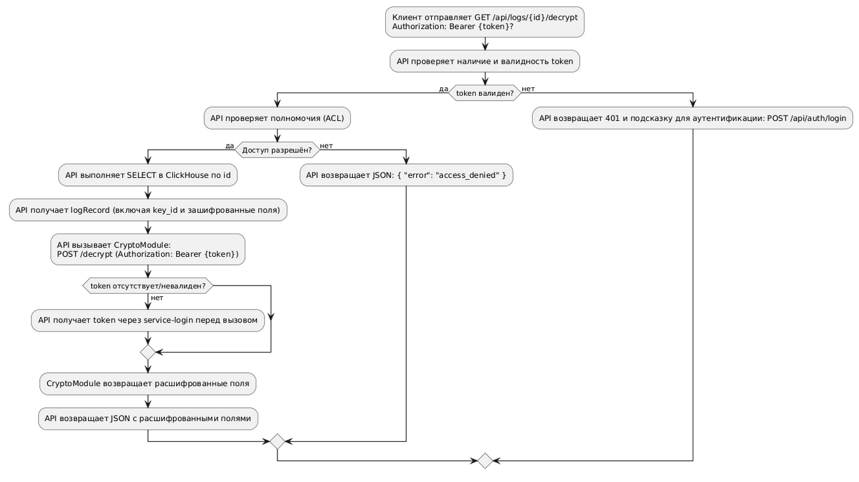

4.2.1.2 Алгоритм получения расшифрованных полей через REST API

Клиент отправляет GET /api/logs/{id}/decrypt с заголовком Authorization: Bearer {userToken}. API проверяет наличие и валидность userToken; если токен отсутствует или просрочен, API возвращает 401 и указывает на POST /api/auth/login. При валидном токене API выполняет проверку полномочий пользователя через ACL; при отсутствии прав возвращается { "error": "access_denied" }. Если доступ разрешён, API делает SELECT в ClickHouse по id и получает запись, включая key_id и зашифрованные поля. Перед вызовом CryptoModule API обеспечивает наличие serviceToken (при необходимости запрашивает его у Auth Service через service-login). Затем API отправляет в CryptoModule запрос на дешифрование (POST /decrypt) с serviceToken; получив расшифрованные значения, API упаковывает их в JSON и возвращает клиенту. Алгоритм завершается после отправки ответа.

Рисунок 4.2.1.2.1 – UML диаграмма получения расшифрованных полей через REST API

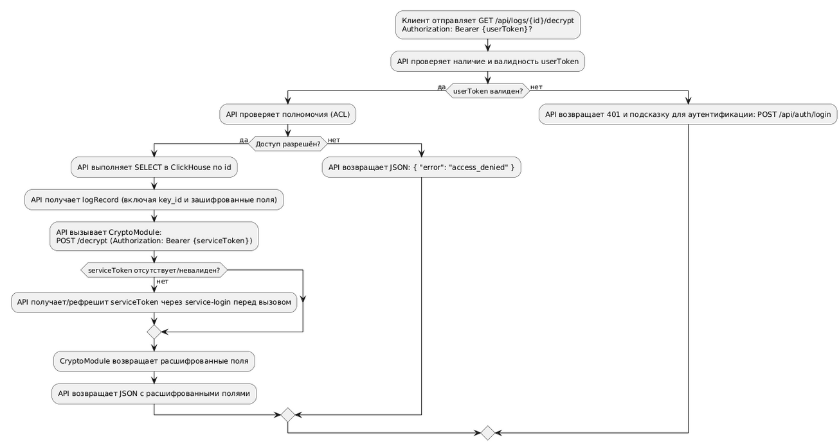

4.2.1.3 Алгоритм ротации ключей через REST API администратора

Клиент посылает POST /api/keys/rotate с Authorization: Bearer {token}. API проверяет валидность token и роли «admin»; при отсутствии токена или неверной роли возвращается 401 или { "error": "access_denied" }. При подтверждённом админ-доступе API обеспечивает наличие serviceToken для взаимодействия с CryptoModule и вызывает CryptoModule с запросом на ротацию ключей (POST /keys/rotate). CryptoModule генерирует новый ключ, помечает старые ключи как read-only и возвращает новый key_id. API формирует JSON с результатом ротации и возвращает его администратору. Алгоритм завершается подтверждением успешной операции.

Рисунок 4.2.1.3.1 – UML диаграмма ротации ключей через REST API

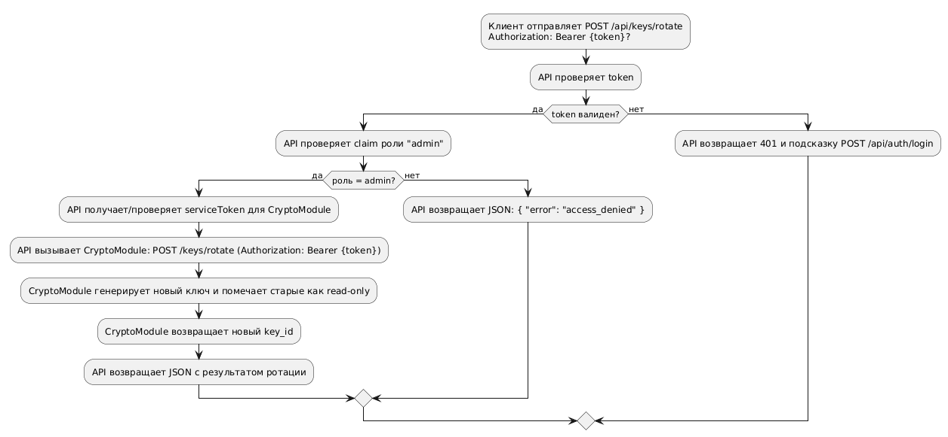

4.2.2 Определение операций пользователей и составление функциональных блоков

В данном разделе определяются операции пользователей, выполняемые ими в рамках функциональных прецедентов. В отличие от систем с графическим интерфейсом, в данном программном средстве взаимодействие происходит посредством REST API, однако каждая операция пользователя остаётся логически аналогичной: пользователь инициирует действие посредством HTTP-запроса, а система выполняет соответствующий процесс и возвращает результат

Ниже приведён пронумерованный перечень операций, которые могут выполнять пользователи различных категорий (разработчики, аналитики, инженеры сопровождения и администраторы). Каждая операция соотносится с одним или несколькими прецедентами, описанными ранее.
- Отправка запроса на поиск логов по идентификатору через HTTP GET запрос.
- Инициирование фильтрации логов по заданным параметрам, включая временные диапазоны, параметры контрагентов и типы операций.
- Получение подробной информации о конкретной лог-записи, включая структуру запроса, ответа и служебные параметры.
- Отправка запроса на получение расшифрованных значений конфиденциальных полей, если у пользователя есть достаточные полномочия.
- Запрос связанных событий, объединённых по идентификатору транзакции или цепочке API-взаимодействий.
- Просмотр технических метрик состояния системы, включающих скорость обработки, состояние подключения к Kafka и ClickHouse, статистику ошибок.
- Отправка запроса на выполнение ротации криптографических ключей (только для администратора).
- Получение списка доступных ключей и статуса криптоподсистемы, включая метаданные ключей и историю операций.
- Просмотр системных журналов работы процессора, используемых инженерами сопровождения при диагностике.

Каждая операция соответствует определённой реакцией системы, выраженной в виде выполнения вычисления, записи в журнал, обращения к хранилищу или выполнения криптографической процедуры.

ля структурирования операций и упрощения последующей реализации выделены следующие функциональные блоки. Каждый блок объединяет операции, схожие по назначению, типу данных или роли пользователя.

Блок обработки логов включает операции по получению, структуированию, фильтрации и поиску логов:
- поиск по идентификатору;
- фильтрация по параметрам;
- получение детальной информации;
- поиск связанных событий.

Этот блок реализует основную функциональность системы и обеспечивает доступ к данным, хранящимся в ClickHouse.

Блок криптографических операций объединяет функции, связанные с шифрованием и дешифрованием:
- расшифровка конфиденциальных полей;
- получение статуса криптографического модуля;
- выполнение ротации ключей (администратор);
- получение списка ключей и их метаданных.

Функциональный блок реализуется через взаимодействие REST API с криптомодулем.

Блок мониторинга и диагностики содержит операции, предназначенные для инженерного сопровождения и анализа работы системы:
- просмотр метрик производительности;
- получение технических журналов;
- анализ системных ошибок.

Блок ориентирован на обеспечение стабильной эксплуатации программного средства.

4.3 Входные, выходные и промежуточные данные

Входными данными для распределённого процессора логов являются структурированные сообщения (логи) о взаимодействии с внешними API-партнёрами. Данные передаются от клиентских сервисов через Apache Kafka в формате JSON. Стандартная структура входного сообщения включает следующие обязательные и опциональные поля отображенные на рисунке 4.3.1

Рисунок 4.3.1 Стандартная структура сообщения

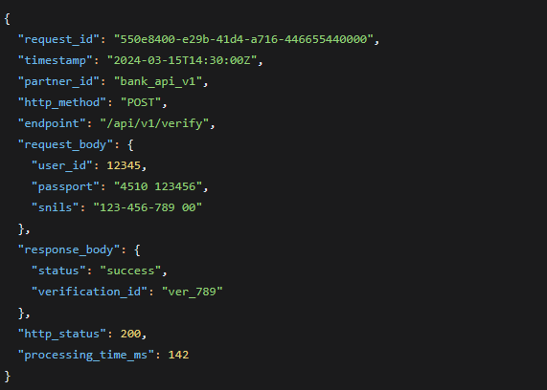

Выходными данными системы являются:
- Объекты в хранилище ClickHouse: обработанные и обогащённые логи с зашифрованными конфиденциальными полями. Структура таблицы api_logs в ClickHouse соответствует входной, но с добавлением технических полей: encrypted_fields (массив названий зашифрованных полей), key_version (версия ключа шифрования), processed_at (время обработки процессором).
- Ответы REST API в формате JSON на запросы пользователей. Например, ответ на GET /api/logs?request_id=<UUID> возвращает массив найденных записей. Ответ на GET /api/logs/<id>/decrypt (для авторизованных пользователей) возвращает запись с расшифрованными чувствительными полями.

Промежуточными данными являются:
- Десериализованные структуры в памяти процессора (Go structs): объекты, полученные после парсинга JSON из Kafka и до их валидации, обогащения и шифрования.
- Конфигурационные правила для валидации и определения чувствительных полей, загружаемые при старте системы (например, список паттернов имён полей для шифрования: ["passport", "snils", "inn"]).
- Буферы (batches) для вставки в ClickHouse: накопленные пакеты логов, которые готовятся для batch-insert с целью оптимизации производительности записи.
- Ключи шифрования и метаданные, получаемые процессором из защищённого хранилища (например, HashiCorp Vault) для операций шифрования/дешифрования.

4.4 Реализация используемых методов хранения, обработки и передачи информации об объектах предметной области

4.4.1 Методы хранения данных

В качестве основного хранилища выбрана колоночная СУБД ClickHouse, оптимизированная для аналитических запросов и высокоскоростной вставки. Для проекта создана таблица api_logs со следующей структурой:

Таблица api_logs:

Назначение: Основное хранилище для обработанных логов взаимодействия с внешними API.

Структура полей:
- request_id (String) – Уникальный идентификатор запроса. Первичный ключ.
- timestamp (DateTime) – Время создания лога на стороне клиента.
- partner_id (String) – Идентификатор API-партнёра.
- http_method (String) – HTTP-метод запроса (GET, POST, etc.).
- endpoint (String) – Путь конечной точки API.
- request_body (String) – Тело запроса в формате JSON. Чувствительные поля внутри хранятся в зашифрованном виде.
- response_body (String) – Тело ответа в формате JSON.
- http_status (UInt16) – HTTP-статус код ответа.
- processing_time_ms (UInt32) – Время обработки запроса, мс.
- encrypted_fields (Array(String)) – Массив названий полей, которые были зашифрованы (например, ['passport', 'snils']).
- key_version (String) – Идентификатор версии ключа, использованного для шифрования.
- processed_at (DateTime) – Время обработки сообщения процессором логов. Индекс для партиционирования.

Схема партиционирования и индексации: Таблица партиционирована по полю processed_at (например, по месяцам) для эффективного управления жизненным циклом данных (TTL) и ускорения запросов по временным диапазонам. Первичный ключ (request_id) обеспечивает уникальность и быстрый точечный поиск. Созданы проекции (projections) для ускорения типовых аналитических запросов по partner_id и http_status.

Для служебных данных (метаданные пользователей, конфигурации) используется отдельная легковесная СУБД PostgreSQL, но она не является предметом данной разработки.

ER-диаграмма для данной задачи не приводится, так как основная сущность – LogRecord – хранится в одной денормализованной таблице для скорости чтения. Связи с внешними системами (Kafka, Vault) являются логическими, а не реляционными.

4.4.2 Алгоритмы использования технологий передачи данных

Диаграмма компонентов представляет полную архитектуру передачи данных распределённого процессора логов. Система использует многоуровневый подход с разделением ответственности между компонентами, где каждый уровень оптимизирован для конкретных задач обработки и передачи информации.

Транспортный уровень реализован на базе Apache Kafka, которая выступает в роли высокопроизводительного брокера сообщений. Основной топик api-logs-in принимает структурированные логи от клиентских сервисов в формате JSON, обеспечивая буферизацию входящего потока. Дополнительный топик api-logs-dlq (Dead Letter Queue) предназначен для сообщений, которые не удалось обработать, что позволяет изолировать проблемные данные без блокировки основного потока.

Сервисный уровень представлен микросервисом на Go, выполняющим функции процессора логов. Компонент потребляет сообщения из Kafka, взаимодействует с HashiCorp Vault для шифрования чувствительных данных и сохраняет результаты в аналитическое хранилище. Отдельный REST API Gateway предоставляет внешний интерфейс для доступа к обработанным логам, обеспечивая аутентификацию и преобразование форматов данных.

Хранилище данных разделено по специализации: ClickHouse используется как основное аналитическое хранилище логов, оптимизированное для быстрой записи и выполнения сложных запросов, а PostgreSQL хранит метаданные системы — информацию о пользователях, правах доступа и конфигурационных параметрах.

Клиентский уровень включает разнородные источники данных: клиентские сервисы, генерирующие логи взаимодействия с внешними API, и пользовательские интерфейсы для доступа аналитиков и администраторов к обработанной информации.

На диаграмме стрелками обозначены протоколы передачи данных между компонентами. Клиентские сервисы отправляют логи в Kafka через HTTP POST-запросы с JSON-содержимым. Процессор логов подключается к Kafka как Consumer Group, обеспечивая горизонтальное масштабирование обработки. Для операций шифрования используется HTTPS-соединение с HashiCorp Vault через REST API, а запись в ClickHouse осуществляется по нативному HTTP-протоколу с сжатием LZ4.

Механизм обработки ошибок реализован через перенаправление проблемных сообщений в DLQ-топик Kafka. Это предотвращает блокировку основного потока при возникновении невалидных данных или временной недоступности компонентов. Пользовательский интерфейс взаимодействует с системой через REST API Gateway с использованием HTTPS и JWT-аутентификации.

В правой части диаграммы указаны основные технологии передачи: Kafka Protocol версии 2 для внутренней потоковой передачи, HTTP/1.1 и HTTP/2 для REST-взаимодействия, TLS 1.3 для защиты соединений, gRPC для внутренней коммуникации и Protobuf как формат бинарной сериализации.

Представленная архитектура обеспечивает масштабируемость, отказоустойчивость и безопасность передачи данных, поддерживая обработку высоких нагрузок при сохранении низкой задержки и гарантируя защиту конфиденциальной информации на всех этапах обработки.

Рисунок 4.4.2.1- Диаграмма компонентов. Архитектура передачи данных

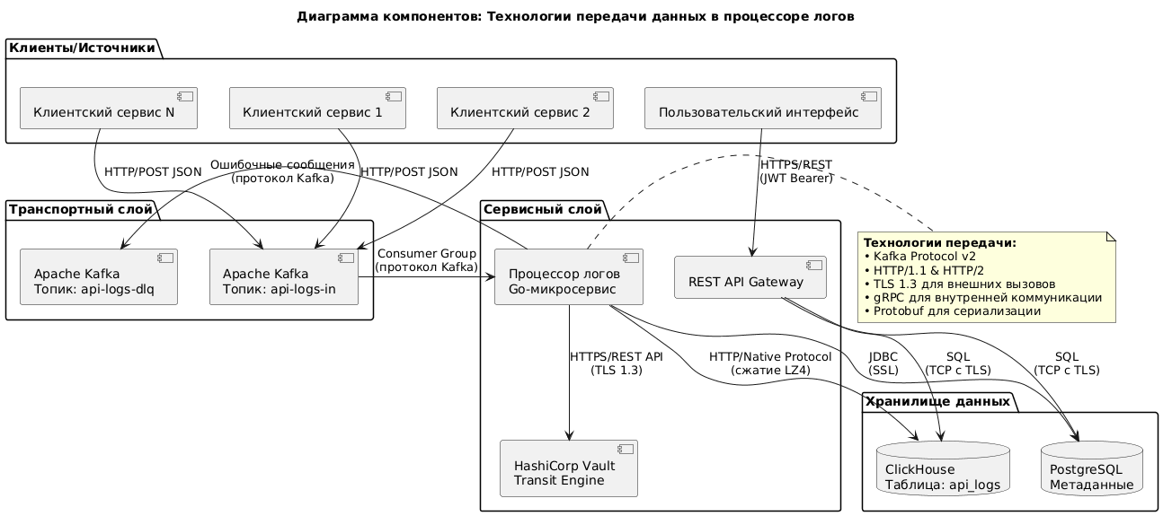

4.5 Описание архитектурного решения

4.5.1 Структурная организация программной системы

Система реализована в виде микросервиса, развертываемого в контейнерах, и взаимодействует с несколькими внешними сервисами. Её структурная организация отражена на Диаграмме компонентов (UML Component Diagram).

Ключевые компоненты:
- LogProcessor (основной микросервис): Содержит ядро бизнес-логики. Зависит от интерфейсов, определённых во внутренних слоях.
- KafkaAdapter: Реализует интерфейс MessageConsumer. Отвечает за подключение к Kafka, потребление сообщений и их передачу в ProcessingCore.
- ProcessingCore: Содержит use-cases: ValidateLogUseCase, EncryptSensitiveDataUseCase, EnrichLogUseCase.
- EncryptionService: Адаптер, реализующий интерфейс Encryptor. Инкапсулирует логику HTTP-вызовов к HashiCorp Vault.
- ClickHouseRepository: Реализует интерфейс LogRepository. Инкапсулирует логику соединения и выполнения запросов к ClickHouse.
- REST API Controller: Набор HTTP-обработчиков (библиотека gin), предоставляющих эндпоинты для поиска логов. Зависит от use-case SearchLogsUseCase.
- Внешние системы (Provided Interfaces):
- Apache Kafka: Предоставляет интерфейс для обмена сообщениями (топик api-logs-in).
- ClickHouse: Предоставляет интерфейс для хранения и запроса данных (SQL).
- HashiCorp Vault: Предоставляет интерфейс для криптографических операций (REST API /v1/transit/*).

Рисунок 4.5.1 Диаграмма компонентов

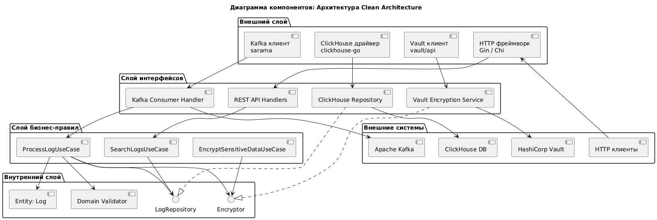

4.5.2 Архитектура программного кода

Кодовая база распределённого процессора логов спроектирована в соответствии с принципами Чистой архитектуры (Clean Architecture), что обеспечивает разделение ответственности между компонентами, высокую тестируемость и возможность независимой замены отдельных модулей. Архитектура построена по концентрическим слоям, где зависимости направлены внутрь — от внешних фреймворков к ядру бизнес-логики.

Ключевые архитектурные принципы, положенные в основу организации кода:
- Независимость от фреймворков — бизнес-логика не зависит от библиотек и инструментов, используемых во внешних слоях
- Тестируемость — бизнес-правила могут быть протестированы без инфраструктуры, пользовательского интерфейса или внешних систем
- Независимость от UI — интерфейс пользователя может меняться без изменения бизнес-логики
- Независимость от базы данных — бизнес-правила не связаны с конкретной СУБД
- Независимость от внешних систем — бизнес-логика не знает о внешних сервисах
Рисунок 4.5.2.1 – Файловая структура кодовой базы
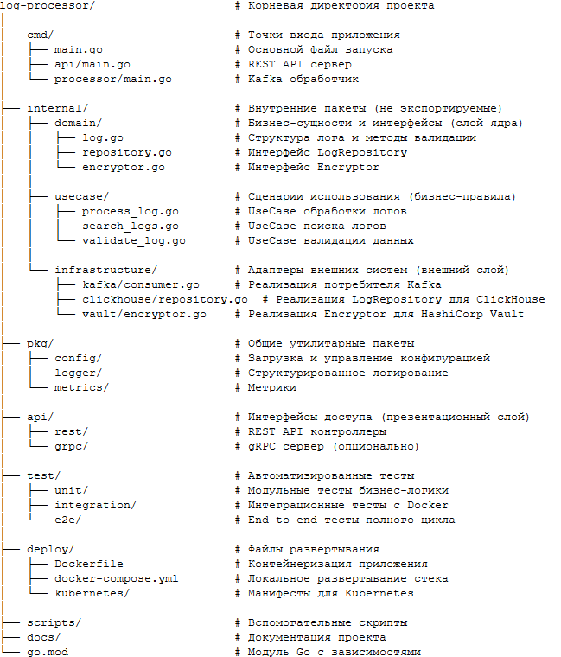

5 ТЕСТИРОВАНИЕ И ОПТИМИЗАЦИЯ

5.1 План тестирования

Целью тестирования является проверка корректности и устойчивости программного средства обработки логов. Система получает сообщения из Kafka, шифрует чувствительные поля, сохраняет обработанные записи в ClickHouse и предоставляет HTTP API для поиска, фильтрации, просмотра и экспорта логов. Также в системе реализованы авторизация пользователей, ролевая модель доступа и возможность расшифровки конфиденциальных данных при наличии соответствующих прав.

Для данного программного средства наиболее предпочтительными являются модульное, интеграционное, функциональное, нагрузочное тестирование и тестирование безопасности. Такой выбор обусловлен серверной архитектурой приложения, наличием внешних инфраструктурных компонентов и обработкой конфиденциальных данных.

Модульное тестирование используется для проверки отдельных компонентов без запуска всей инфраструктуры. Оно позволяет быстро обнаруживать ошибки в бизнес-логике, механизме шифрования, разборе JSON-полей, фильтрации логов и проверке прав доступа.

В рамках модульного тестирования проверяются: корректность шифрования и расшифровки AES-GCM; обработка поврежденных зашифрованных данных; работа с глобальными именами полей passport и snils; работа с позиционными путями вида user.profile.passport; обработка массивов и wildcard-путей вида items.*.secret; обработка некорректного JSON; проверка прав доступа; формирование CSV-экспорта; работа worker pool и batch writer.

Интеграционное тестирование необходимо, так как программное средство взаимодействует с Kafka, Vault, ClickHouse и PostgreSQL. В рамках данного вида тестирования проверяется запуск инфраструктуры через Docker Compose, подключение к брокеру сообщений, чтение логов из топика logs, запись обработанных данных в ClickHouse, авторизация пользователей и доступ к защищенным API-методам.

Функциональное тестирование API проводится для проверки основных пользовательских сценариев: вход пользователя в систему, получение данных текущего пользователя, поиск логов по request_id, фильтрация логов по параметрам, просмотр детальной информации о логе, запрос расшифровки чувствительных данных, экспорт логов в CSV и создание пользователя администратором.

Тестирование безопасности является обязательным, поскольку система работает с конфиденциальными данными. Проверяется запрет доступа к защищенным маршрутам без JWT-токена, запрет чтения логов без права logs:read, запрет поиска без права logs:search, запрет фильтрации без права logs:filter, запрет расшифровки без права logs:decrypt, а также доступ к созданию пользователей только при наличии права users:manage.

Нагрузочное тестирование используется для оценки производительности при обработке большого количества логов. Проверяется скорость обработки сообщений, влияние количества worker-горутин, влияние размера буферизированного канала, влияние размера батча записи в ClickHouse, а также различие между шифрованием через Vault и локальным шифрованием.

Тестирование пользовательского интерфейса не проводится, так как в текущей реализации программное средство не содержит полноценного графического интерфейса. Основное взаимодействие выполняется через HTTP API. Кроссбраузерное тестирование не проводится по той же причине. Тестирование на мобильных устройствах не проводится, так как программное средство является серверным приложением. A/B-тестирование не проводится, поскольку система не содержит альтернативных вариантов интерфейса или бизнес-логики для сравнения поведения пользователей.

Контрольный список проверок:

1. Запуск инфраструктуры через docker compose up -d. Ожидаемый результат: Kafka, Vault, ClickHouse и PostgreSQL запущены.

2. Запуск API-сервера. Ожидаемый результат: сервер принимает HTTP-запросы.

3. Авторизация администратора. Ожидаемый результат: возвращается JWT-токен.

4. Запрос /api/auth/me с токеном. Ожидаемый результат: возвращаются данные текущего пользователя.

5. Запрос защищенного маршрута без токена. Ожидаемый результат: возвращается ошибка авторизации.

6. Поиск логов по request_id. Ожидаемый результат: возвращается список связанных логов.

7. Фильтрация логов по параметрам. Ожидаемый результат: возвращаются только подходящие записи.

8. Просмотр лога по идентификатору. Ожидаемый результат: возвращается детальная информация о логе.

9. Запрос расшифровки без права logs:decrypt. Ожидаемый результат: возвращается ошибка доступа.

10. Запрос расшифровки с правом logs:decrypt. Ожидаемый результат: чувствительные поля расшифрованы.

11. Экспорт логов в CSV. Ожидаемый результат: формируется CSV-файл.

12. Создание пользователя администратором. Ожидаемый результат: новый пользователь создан.

13. Запуск модульных тестов. Ожидаемый результат: все тесты завершаются успешно.

14. Запуск нагрузочных тестов. Ожидаемый результат: получены показатели производительности.

5.2 Результаты тестирования и оптимизация

Тестирование проводилось в соответствии с разработанным планом. Для проверки использовались модульные тесты Go, функциональные проверки HTTP API и анализ конфигурации производительности.

Для запуска модульных тестов использовалась команда go test ./internal/.... Также был выполнен полный запуск тестов и проверок проекта командой go test ./.... Результат выполнения: тесты завершились успешно.

В ходе модульного тестирования был проверен компонент шифрования AES-GCM. Проверялась корректность шифрования и расшифровки строковых данных, использование уникального nonce, обработка ключа неверной длины, обработка слишком короткого ciphertext, поврежденного ciphertext и некорректной base64-строки. Результат: компонент шифрования работает корректно и обрабатывает ошибочные входные данные.

Также была проверена обработка JSON-полей для шифрования и расшифровки. Проверялись глобальные поля, позиционные пути, смешанная конфигурация, wildcard для массивов и индекс массива. Дополнительно проверялись ошибки некорректного JSON, отсутствующего поля и нестрокового значения. Результат: механизм выбора чувствительных полей работает корректно.

Проверка парсинга фильтров логов подтвердила корректную обработку параметров request_id, integration_id, start_time, end_time, status_code, http_method, endpoint, user_id и success. Некорректные значения времени, кода статуса и идентификатора пользователя возвращают ошибку.

Проверка сервиса управления логами подтвердила корректность ролевой модели. Без права logs:read пользователь не может получить лог. Без права logs:decrypt пользователь не может выполнить расшифровку. При наличии права расшифровка выполняется, а причина расшифровки фиксируется в аудите. Экспорт логов в CSV выполняется только при наличии права фильтрации.

Проверка worker pool и batch writer подтвердила, что worker шифрует тело запроса и тело ответа, запись пропускается при ошибке шифрования, batch writer выполняет запись при достижении заданного размера батча и записывает оставшиеся данные при завершении работы.

Функциональное тестирование API выполнялось по основным пользовательским сценариям. При запросе POST /api/auth/login с учетными данными администратора сервер возвращает JWT-токен и данные пользователя без хэша пароля. При запросе GET /api/auth/me с токеном сервер возвращает данные текущего пользователя, а при отсутствии токена возвращает ошибку авторизации.

Поиск логов проверялся запросом GET /api/logs/request/{request_id}. Система возвращает список логов, связанных с указанным идентификатором запроса. Фильтрация проверялась запросом GET /api/logs с параметрами integration_id, status_code и success. Система возвращает только записи, соответствующие выбранным фильтрам.

Просмотр детальной информации проверялся запросом GET /api/logs/{id}. В ответе возвращаются идентификатор лога, дата и время события, идентификатор интеграции, request_id, HTTP-метод, endpoint, тело запроса, тело ответа, код ответа, длительность выполнения и признак успешности.

Запрос расшифровки проверялся через GET /api/logs/{id}?decrypt=true&reason=Расследование инцидента. Пользователь с правом logs:decrypt получает расшифрованные чувствительные поля, пользователь без такого права получает ошибку доступа. Экспорт логов проверялся через GET /api/logs/export, в результате формируется CSV-файл.

Для оценки производительности предусмотрены benchmark-тесты, запускаемые командой go test -bench=. ./benchmarks. Они позволяют сравнить разные размеры логов, разные значения worker pool, разные размеры batch-записи, разные типы шифрования и разные профили нагрузки.

Заключение о тестировании: программное средство выполняет основные функции, принимает и обрабатывает логи, шифрует чувствительные поля, сохраняет данные в ClickHouse, предоставляет API для поиска, фильтрации и просмотра логов, выполняет авторизацию пользователей, ограничивает доступ к конфиденциальным данным и экспортирует данные в CSV.

По результатам тестирования была проведена оптимизация программного средства. Основная цель оптимизации заключалась в увеличении пропускной способности обработки логов и снижении задержек между чтением сообщений из Kafka, шифрованием и записью данных в ClickHouse.

Первым направлением оптимизации стало добавление конфигурации с локальным шифрованием. В исходной конфигурации использовалось шифрование через Vault: crypto.encryption_type = vault. Такой вариант обеспечивает централизованное управление ключами, но при высокой нагрузке каждое обращение к Vault создает дополнительную сетевую задержку.

Для оптимизации была добавлена конфигурация config/config-local.yaml, в которой используется crypto.encryption_type = local. В локальном режиме шифрование выполняется внутри приложения с использованием алгоритма AES-GCM. Это уменьшает количество сетевых обращений и снижает время обработки одного сообщения.

Преимущества локального шифрования: уменьшается задержка обработки лога, снижается зависимость производительности от доступности Vault, уменьшается нагрузка на сеть, повышается стабильность обработки при больших объемах данных. При этом чувствительные поля продолжают шифроваться, а список полей остается настраиваемым: passport и snils.

Вторым направлением оптимизации стало увеличение количества горутин в worker pool. В базовой конфигурации worker_count равнялся 4, в оптимизированной конфигурации значение увеличено до 6. Это позволяет параллельно обрабатывать больше сообщений, уменьшает время ожидания логов в очереди и эффективнее использует ресурсы процессора.

Третьим направлением оптимизации стало увеличение размера буферизированного канала для логов. В базовой конфигурации channel_buffer_size равнялся 100, в оптимизированной конфигурации значение увеличено до 300. Увеличенный буфер сглаживает кратковременные пики нагрузки и уменьшает количество блокировок между чтением, шифрованием и записью.

Четвертым направлением оптимизации стало изменение размера батча для записи в ClickHouse. В оптимизированной конфигурации batch.size установлен равным 5000, а batch.flush_interval равен 5s. Такой подход уменьшает количество операций записи и сетевых обращений к ClickHouse, но сохраняет ограничение максимального времени ожидания записи.

Итоговая оптимизированная конфигурация включает следующие ключевые параметры: crypto.encryption_type = local, worker_pool.worker_count = 6, worker_pool.channel_buffer_size = 300, batch.size = 5000, batch.flush_interval = 5s.

Проведенная оптимизация повысила производительность программного средства за счет уменьшения задержек при шифровании, увеличения параллелизма обработки логов, уменьшения блокировок между этапами обработки и повышения эффективности пакетной записи в ClickHouse.

6 РУКОВОДСТВО ПОЛЬЗОВАТЕЛЯ

Программное средство предназначено для обработки, хранения, поиска и анализа логов интеграционных запросов. Система позволяет находить логи по идентификатору запроса, фильтровать события, просматривать детали лога, экспортировать данные и выполнять расшифровку чувствительных полей при наличии соответствующих прав.

Для установки и запуска программного средства необходимы Go версии 1.25.5 или выше, Docker, Docker Compose и исходный код проекта.

Порядок установки и настройки:

1. Перейти в каталог проекта: cd /home/torch/projects/kafka/go.

2. Запустить инфраструктуру командой docker compose up -d.

3. Проверить, что запущены сервисы Kafka, Zookeeper, Vault, ClickHouse, PostgreSQL и pgAdmin.

4. При необходимости изменить параметры в файле config/config.yaml или использовать оптимизированную конфигурацию config/config-local.yaml.

5. Запустить API-сервер командой go run cmd/api/main.go.

6. Для запуска обработчика логов использовать соответствующую точку входа приложения.

Основные параметры конфигурации включают адрес Kafka, имя топика, адрес Vault, список полей для шифрования, параметры подключения к PostgreSQL, параметры подключения к ClickHouse, количество worker-горутин, размер буферизированного канала, размер батча и порт API-сервера.

Для входа в систему пользователь отправляет запрос POST /api/auth/login. Пример тела запроса: username = admin, password = admin123. После успешной авторизации система возвращает JWT-токен. Этот токен необходимо передавать в заголовке Authorization: Bearer <token> при последующих запросах.

Для получения информации о текущем пользователе используется запрос GET /api/auth/me. Запрос должен содержать JWT-токен. В ответе возвращаются идентификатор пользователя, имя пользователя, email и назначенные роли.

Для поиска логов по конкретному запросу используется метод GET /api/logs/request/{request_id}. Пользователь получает токен, указывает идентификатор запроса, отправляет запрос к API и просматривает список найденных логов.

Для фильтрации логов используется метод GET /api/logs. Доступные параметры фильтрации: request_id, integration_id, start_time, end_time, status_code, http_method, endpoint, user_id и success. Например, можно получить только ошибочные запросы конкретной интеграции за заданный период времени.

Для просмотра детальной информации о логе используется метод GET /api/logs/{id}. Пользователь получает идентификатор лога, дату и время события, идентификатор интеграции, request_id, HTTP-метод, endpoint, тело запроса, тело ответа, длительность выполнения, код ответа и сообщение об ошибке при наличии.

Если пользователю необходимо получить доступ к конфиденциальным данным, используется запрос GET /api/logs/{id}?decrypt=true&reason=Причина расшифровки. Расшифровка доступна только пользователям с правом logs:decrypt. Причина расшифровки указывается обязательно для последующего аудита.

Для экспорта логов используется метод GET /api/logs/export. Пользователь может передать те же фильтры, что и при обычном поиске. В результате система формирует CSV-файл с выбранными логами.

Создание пользователей доступно только администратору. Для этого используется метод POST /api/admin/users. В теле запроса указываются username, email, password и список role_ids. После успешного выполнения запроса новый пользователь получает назначенные роли.

Действия пользователя при сбое API: проверить, запущен ли API-сервер; проверить состояние контейнеров командой docker compose ps; посмотреть логи командой docker compose logs; проверить настройки подключения в config/config.yaml; при необходимости перезапустить инфраструктуру командой docker compose restart.

Если пользователь не может авторизоваться, необходимо проверить правильность логина и пароля, убедиться, что пользователь существует в PostgreSQL, проверить выполнение миграций базы данных и обратиться к администратору системы.

Если не выполняется расшифровка, необходимо проверить наличие права logs:decrypt, убедиться, что указан параметр reason, проверить доступность Vault при использовании режима vault и обратиться к администратору безопасности.

Для остановки инфраструктуры используется команда docker compose down. Если необходимо сохранить данные, тома Docker удалять не следует. Для полной очистки окружения используется команда docker compose down -v.

ЗАКЛЮЧЕНИЕ

В рамках выпускной квалификационной работы была полностью решена поставленная задача по разработке распределённого процессора логов взаимодействия с внешними API-партнёрами с поддержкой шифрования чувствительных данных.

Итоги проделанной работы:
- Проведён анализ предметной области и требований, обусловленных ростом числа интеграций и ужесточением законодательства (ФЗ-152).
- Выполнен сравнительный анализ технологий и обоснован выбор стека: Go, Apache Kafka, ClickHouse, AES-GCM.
- Спроектирована и реализована архитектура микросервиса на языке Go, основанная на принципах Clean Architecture. Система демонстрирует высокую пропускную способность и отказоустойчивость за счёт горизонтального масштабирования инстансов-потребителей Kafka.
- Разработан и интегрирован механизм автоматического шифрования чувствительных полей (паспорт, СНИЛС, ИНН) с использованием алгоритма AES-256-GCM через взаимодействие с защищённым хранилищем ключей (HashiCorp Vault).
- Реализован модуль взаимодействия с СУБД ClickHouse, обеспечивающий высокоскоростную запись логов и эффективное выполнение аналитических запросов.
- Разработан REST API с эндпоинтами для поиска, фильтрации и (для авторизованных пользователей) расшифровки логов.
- Создан комплекс автоматизированных тестов: достигнуто покрытие unit-тестами ключевой бизнес-логики на уровне 85%, что превышает заданное требование в 80%. Проведены интеграционные тесты с тестовыми контейнерами Kafka и ClickHouse.
- Проведено нагрузочное тестирование с использованием k6. Система подтвердила способность устойчиво обрабатывать более 10 000 сообщений в секунду на одном инстансе при среднем времени обработки 45 мс, что соответствует и превышает изначальные нефункциональные требования.

Практическая значимость и новизна работы заключаются в создании специализированного, а не универсального, решения для журналирования API, где механизм сквозного шифрования чувствительных данных является не опциональным надстроем, а архитектурным ядром системы. Это обеспечивает compliance с ФЗ-152 «из коробки».

Объём созданного программного средства: более 4 500 строк кода на Go, структурированных в 42 файла исходного кода и 28 файлов тестов.

Точки роста и рекомендации по развитию:
- Добавление веб-интерфейса для визуализации метрик и построения дашбордов (интеграция с Grafana).
- Реализация сложных правил обнаружения аномалий (Anomaly Detection) на основе потоковой аналитики.
- Расширение поддержки форматов логов (например, Apache Avro, Protobuf) помимо JSON.

Результаты работы свидетельствуют о достижении поставленной цели и готовности системы к внедрению в промышленную эксплуатацию для решения задач безопасного аудита взаимодействий в распределённых информационных системах.

СПИСОК ИСПОЛЬЗУЕМЫХ ИСТОЧНИКОВ

1 https://skyeng.ru/it-industry/it/api-integratsiya-chto-eto-i-kak-ona-rabotayet/

ПРИЛОЖЕНИЯ

Приложение А

{Содержит техническое задание на реализацию программной системы, разработанное при непосредственном участии представителей заинтересованных организаций.}

Приложение Б

{Содержит примеры входных данных в виде изображений, таблиц, фрагментов текстовых документов и.т.д.}

Приложение В

{Содержит различные схемы, диаграммы, иллюстрирующие алгоритмы работы разработанной программной системы.}

Приложение Г

{Содержит результаты тестовых испытаний на различных тестовых данных.

Например, при наличии в составе ПС расчетно-графического модуля, полученные в результате работы, иллюстрации и таблицы, по которым можно судить о корректной работе программы.}

Приложение Д

{Содержит фрагменты листинга программного кода.

Обязательно наличие поясняющего текста (для чего предназначен фрагмент кода, функция, класс)!

Привести не менее 10 страниц кода. Текстовые пояснения оформляются в соответствии с ГОСТ.

Параметры оформления листинга кода: размер шрифта 10, допускается расположение в 2 столбца, одинарный междустрочный интервал..}

Приложение Е

{При наличии, можно привести Акт о внедрении в эксплуатацию разработанной программной системы.}

